FILOSOFIE IN BEDRIJF: TWEE DENKDAGEN
Verdieping en praktijk kunnen goed samen gaan. Hoe je denkt heeft onmiddellijke gevolgen voor wat je doet. Reflectie op je denken resulteert in bekwamer handelen. Reflectie is hét instrument van de Filosofie. Met een viertal klassieke denkers gaan we ons instrumentarium aanscherpen.
Dit viertal bestaat uit:
Aristoteles en de deugdethiek.  Wat is “juist” handelen? Aristoteles geeft een antwoord dat het zwart-wit denken overstijgt en inzoomt op het grijze gebied dat daar tussenin ligt.  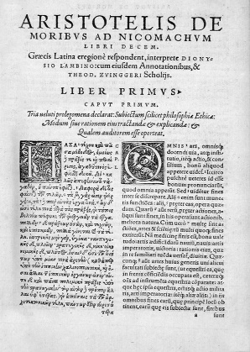 | Epicurus en het genot.  Vallen genot en geluk samen? Volgens Epicurus wel, maar water en brood was voor hem meer dan voldoende. Waaruit bestaat voor ons geluk? Wat hebben we écht nodig?  
Epictetus en de tegenslagen.  Soms zit het mee, soms zit het tegen. Hoe ga je om met tegenslagen? Epictetus zoekt naar een uitweg. Albert Ellis, van de therapeutische stroming RET, is een directe opvolger van Epictetus   | Sextus Empiricus en de (on)zekerheid.  Bestaat dé waarheid? Volgens Sextus Empiricus, woordvoerder van het klassieke scepticisme niet. Kunnen we daarmee leven?  

Ieder dagdeel besteden we aan het denken van één van deze vier klassieke filosofen. Na een introductie waarin aandacht geschonken wordt aan werk en leven van iedere filosoof afzonderlijk volgen er diverse werk- en gespreksvormen waarin we nagaan wat dit denken voor onze eigen situatie kan betekenen. Wat waren de kenmerkende ideeën van deze filosofen? Wat kunnen wij daar nu en hier mee?

Praktische informatie:
- Door wie? De twee denkdagen worden georganiseerd door Wouter Belier van de Filosofie Praktijk Leiden.
- Wanneer? Deze dagen zijn op vrijdag 25 september en vrijdag 9 oktober 2015 van 10.00 tot 16.00 uur.
- Waar? Vergaderzaal de Huyskaemer van Boutique Hotel Huys van Leyden, Oude Singel 212, 2312 RJ Leiden.
- Kosten? Voor twee dagen inclusief koffie/thee/water en de lunch € 325 (bij betaling vóór 25 juni krijgt u €50 korting).
- Hoe geef ik me op? Op de site (www.filosofiepraktijkleiden.nl) is onder de knop “Contact” een formulier te vinden. Hier kunt u zich opgeven.
- Nog vragen? Voor verdere informatie kunt u contact opnemen met Wouter Belier (info@filosofiepraktijkleiden.nl).

